**HỌC VIỆN KỸ THUẬT QUÂN SỰ**

**KHOA CÔNG NGHỆ THÔNG TIN**

**HỌC PHẦN THỰC TẬP NHÓM**

￮￮￮￮￮￮￮￮￮￮￮￮￮￮￮￮￮￮￮￮￮



**BÁO CÁO TỔNG HỢP THỰC TẬP NHÓM**

**ĐỀ TÀI: QUẢN LÝ THƯ VIỆN**

**Giáo viên hướng dẫn**: Hồ Nhật Quang

**Sinh viên thực hiện:**Đỗ Hồng Nhị - MMT15 – 16150122

Nguyễn Thị Mai Dung – MMT15 – 16150086

Trần Thu Trang – MMT15 – 16150145

Đào Thị Huệ - MMT15 – 16150106

**ĐỀ TÀI: QUẢN LÝ THƯ VIỆN**

**Sinh viên thực hiện:**Đỗ Hồng Nhị - MMT15 – 16150122

Nguyễn Thị Mai Dung – MMT15 – 16150086

Trần Thu Trang – MMT15 – 16150145

Đào Thị Huệ - MMT15 – 16150106

**1. Đặc tả các chức năng cần xây dựng**

• Quản lý tài khoản: Mỗi nhân viên thư viên sẽ đọc cấp 1 tài khoản riêng theo mã nhân viên để đăng nhập vào hệ thống phục vụ nhu cầu mượn sách của nhân viên.

• Quản lý tác giả: Thêm(tác giả mới), sửa (khi nhân viên thư viện lưu nhầm thông tin như tên, ngày sinh, số điện thoại, địa chỉ,... có thể cập nhật lại), xóa, lưu (cập nhập lại thông tin tác giả khi thêm hoặc sửa dữ liệu), thoát.

• Quản lý sách: Thêm (các cuốn sách mới lấy hoặc mới xuất bản), sửa (khi nhân viên lưu nhầm tên thông tin sách), lưu (cập nhật lại thông tin khi thêm hoặc sửa), xóa (sách đã hỏng, mất), thoát.

• Quản lý nhu Cầu (Phiếu mượn trả): Khi độc giả gửi yêu cầu mượn sách, thông tin sách cần mượn sẽ gửi về bộ phận phục vụ độc giả bộ phận này tìm kiếm sách và kiểm tra cho độc giả. Sau đó thực hiện các chức năng sửa (khi nhân viên sửa ngày mược, ngày hẹn trả), phù hợp với người đọc hay không), xóa, lưu (cập nhập lại thông tin khi thêm hoặc sửa dữ liệu), thoát. Sau khi đã mượn hệ thống sẽ hiển thị cuốn sách này là đã mượn. Khi đọc giả trả sách thì kiểm tra xem sách đã mượn hết hạn trả hay chưa hay sách được trả có nguyên vẹn hay không để cập nhật vi phạm cho độc giả.

• Quản lý độc giả: Độc giả đến mượn sách hoặc trả sách phải gửi thông tin về bản thân. Khi độc giả có nhu cầu đọc mượn sách, bộ phận nhân viên sẽ làm các thủ tục để cấp thẻ cho đọc giả để học có quyền tra cứu thông tin trong thư viện. Trên thẻ có ghi những thông tin chi tiết về độc giả: họ tên, năm sinh, lần mượn sách gần nhất,... mỗi thẻ sẽ có có một số đăng kí do thư viện cấp. Sau khi cấp thẻ, thư viện sẽ tạo một hồ sơ ghi nhận việc mượn trả của người đọc. Trên hồ sơ này có các thông tin tương tự như các thông tin ghi được trên thẻ, ngoài ra trên hồ sơ còn có bảng ghi lại những lần mượn trả sách của độc giả để dễ theo dõi. Thẻ thư viện với các thông tin được nêu ở trên và độc giả có thể sử dụng thẻ này để có thể đọc mượn sách ở thư viện.

• Quản lý nhân viên: Nhân viên quản lý và giám sát thư viện giúp đỡ sinh viên mượn đúng sách, kiểm tra có trả đủ sách không…

• Quản lý Thể loại: Thêm (các thể loại sách mới cập nhật hoặc mới xuất bản), sửa (khi nhân viên lưu nhầm tên thông tin thể loại), lưu (cập nhật lại thông tin khi thêm hoặc sửa), xóa (thẻ loại sách không còn được sử dụng), thoát.

**2. Mô tả hệ thống dưới dạng mối quan hệ dữ liệu**

- Thư viện có những độc giả mượn trả sách. Thông tin về độc giả mượn sách và trả sách gồm có số thẻ, họ tên, ngày sinh, giới tính, địa chỉ, số điện thoại.

- Mỗi lần độc giả mượn sách sẽ được viết phiếu mượn trả. Thông tin phiếu mượn gồm có mã phiếu mượn, ngày mượn, ngày hẹn trả.

- Khi độc giả trả sách thì thông tin về ngày trả cũng sẽ được ghi vào phiếu mượn trả.

- Khi độc giả đến trả sách thì phải mang theo phiếu mượn trả sách để nhân viên xác nhận ngày hẹn trả có đúng không và ghi lại tình trạng sách khi đó, và các thông tin vi phạm (nếu có), thông tin vi phạm gồm mã vi phạm, tên vi phạm, tiền vi phạm, ghi chú. Sau khi kiểm tra đầy đủ độc giả sẽ có một phiếu trả để xác nhận là đã trả sách.

- Mỗi cuốn sách trong thư viên thì có những thông tin cơ bản gồm mã cuốn sách, số trang, tình trạng sách , Mã thể loại , mã tác giả, số lượng, NXB, năm XB....

**3. Đặc tả các bảng**

***a. Bảng DocGia***

|  |  |  |  |  |
| --- | --- | --- | --- | --- |
| STT | Tên trường | Kiểu | Khóa | Giải thích |
| 1 | MaDocGia | nchar (10) | Chính | Mỗi độc giả sẽ có một số thẻ khác nhau để có thể mượn sách, số thẻ duy trì quan hệ với các bảng khác |
| 2 | TenDocGia | nvarchar(50) |  | Họ tên của người người mưọn/trả sách |
| 3 | NgaySinh | date |  | Ngày sinh của đôc giả |
| 4 | GioiTinh | nchar(10) |  | Giới tính của độc giả |
| 5 | DiaChi | nvarchar(50) |  | Địa chỉ của độc giả |
| 6 | SDT | NCHAR(10) |  | Số điện thoại của độc giả |

***b. Bảng TheLoai***

|  |  |  |  |  |
| --- | --- | --- | --- | --- |
| STT | Tên trường | Kiểu | Khóa | Giải thích |
| 1 | MaTheLoai | nchar(10) | Chính | Khóa chính của bảng TheLoai |
| 2 | TenTheLoai | nvarchar(50) |  | Tên mỗi thể loại sách |

***c. Bảng TacGia***

|  |  |  |  |  |
| --- | --- | --- | --- | --- |
| STT | Tên trường | Kiểu | Khóa | Giải thích |
| 1 | MaTG | nchar(10) | Chính | Khóa chính của bảng TacGia và là mã duy trì quan hệ giữa các bảng |
| 2 | TenTG | nvarchar(50) |  | Họ tên tác giả |
| 3 | DiaChiTG | nvarchar(10) |  | Địa chỉ của tác giả |
| 4 | SDTTG | nchar (10) |  | Số điện thoại tác giả |

***d. Bảng CuonSach***

|  |  |  |  |  |
| --- | --- | --- | --- | --- |
| STT | Tên trường | Kiểu | Khóa | Giải thích |
| 1 | MaSach | nchar(10) | Chính | Mã của từng cuốn sách và là mã duy nhất duy trì quan hệ giữa các bảng |
| 2 | MaTheLoai | NCHAR(10) | Ngoại | MaTheLoai là khóa chính của bảng TheLoai |
| 3 | MaTacGia | nchar(10) | Ngoại | MaTacGia là khóa chính của bảng Tác Giả |
| 4 | TinhTrangSach | nvarchar(50) |  | Tình trạng cuốn sách trong thư viện |
| 5 | NXB | nvarchar(50) |  | Để biết sách thuộc NXB nào |
| 6 | NamXB | int |  | Sách đcược xuất bản năm bao nhiêu |
| 7 | GiaTien | nchar(30) |  | Mỗi quyển sách có giá bao nhiều tiền |
| 8 | SoTrang | int |  | Mỗi quyển sách có bao nhiêu trang |
| 9 | SoLuong | int |  | Sách này dduocj nhập vào bao nhiêu cuốn |
| 10 | TenSach | nvarchar(100) |  | Mỗi cuốn sách có 1 tên riêng |

***e. Bảng Nhu Cầu***

|  |  |  |  |  |
| --- | --- | --- | --- | --- |
| STT | Tên trường | Kiểu | Khóa | Giải thích |
| 1 | STT | int IDENTITY(1,1) | Chính | Khóa chính của bảng NhuCau |
| 2 | NgayMuon | date |  | Ngày mượn của cuốn sách |
| 3 | NgayHenTra | date |  | Thời gian hẹn để trả lại cuốn sách |
| 4 | MaDocGia | nchar(10) | Ngoại | MaDocGia là khóa chính của bảng DocGia |
| 5 | SoPM | INT |  | Phiếu mượn có số bao nhiêu |
| 6 | MaNV | NCHAR(10) | Ngoại | MaNV là khóa chính của bảng NhanVien |
| 7 | MaSach | nchar(10) | Ngoại | MaSach là kháo chính của bảng Sach |
| 8 | SoLuongSachMuon | int |  | Phiếu mượn này mượn bao nhiêu sách |
| 9 | GhiChu | Nvarchar(50) |  | Ghi chú xem khi sách cho mượn có điều gì đặc biệt hay không. |

***f. Bảng NhanVien***

|  |  |  |  |  |
| --- | --- | --- | --- | --- |
| STT | Tên trường | Kiểu | Khóa | Giải thích |
| 1 | MaNV | Nchar (10) | Chính | Khóa chính của bảng NhanVien |
| 2 | TenNV | NVARCHAR(50) |  | Tên của nhân viên |
| 3 | NgaySinh | DATE |  | Ngày sinh của nhân viên |
| 4 | GioiTinh | NCHAR(10) |  | Giới tính của nhân viên |
| 5 | DiaChi | NVARCHAR(50) |  | Địa chỉ của nhân viên |
| 6 | SDT | Nchar (10) |  | Số điện thoại của nhân viên |
| 7 | Luong | char(30) |  | Lương của nhân viên |

***g. Bảng TaiKhoan***

|  |  |  |  |  |
| --- | --- | --- | --- | --- |
| STT | Tên trường | Kiểu | Khóa | Giải thích |
| 1 | MaTK | int IDENTITY(1,1) | Chính | Khóa chính của bảng Tài Khoản |
| 2 | Usename | nvarchar(50) |  | Usename của mỗi tài khoản |
| 3 | Password | nvarchar(50) |  | Mật khẩu cỉa các tài khoản |

**4. Công cụ làm việc nhóm: Github.**

**a. Tạo nhóm làm việc và thêm các thành viên:**

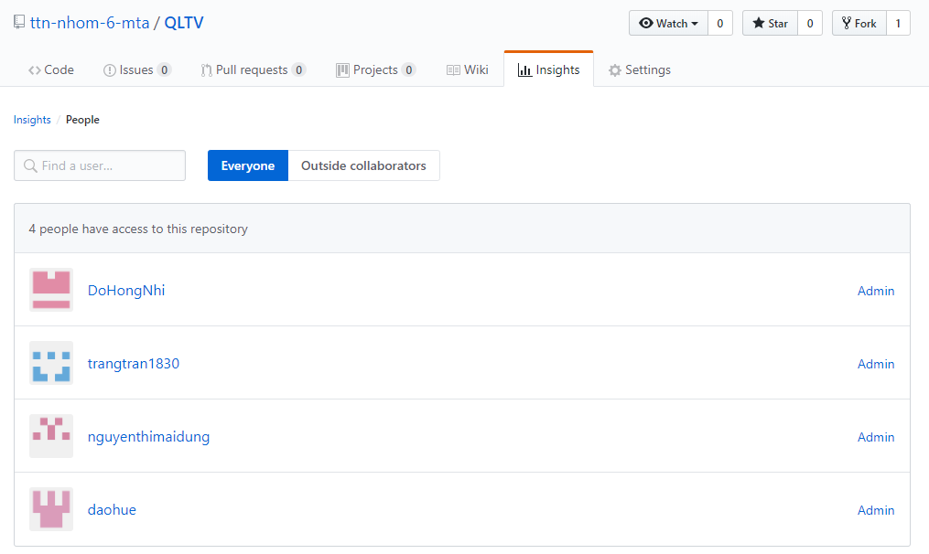

**b. Các thành viên chia sẻ tài liệu và nộp các modul qua Github:**

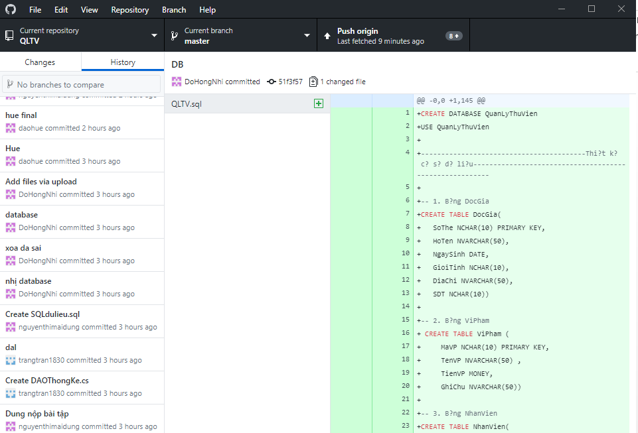

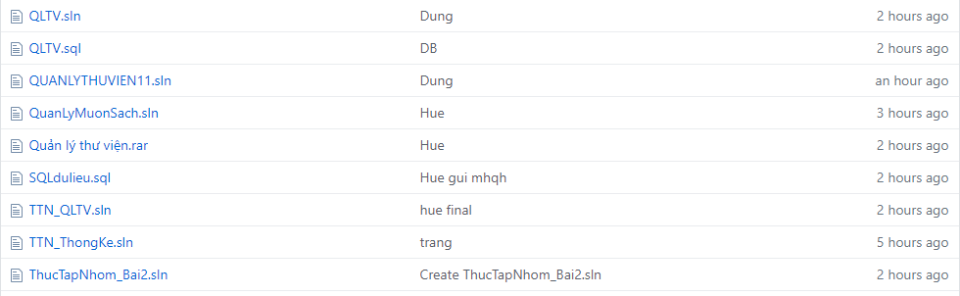

**5. Hình ảnh các chức năng khi chạy phần mềm**

**a. Form đăng nhập:**

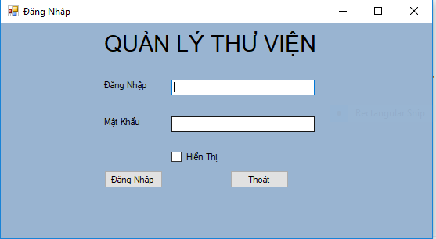

**b. Form Main:**

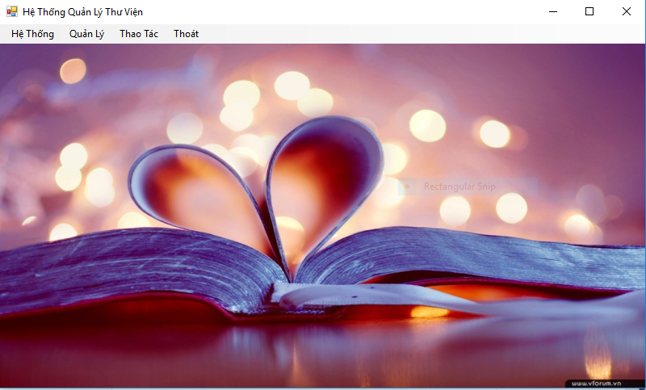

**c. Quản Lý tài khoản**

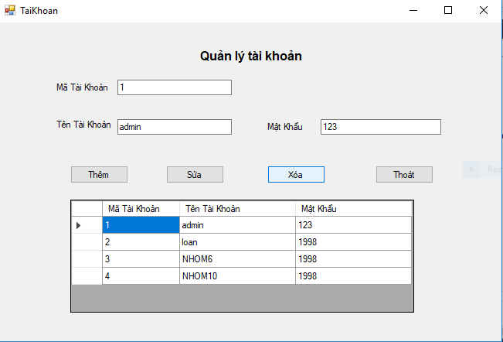

**d. Quản Lý Sách:**

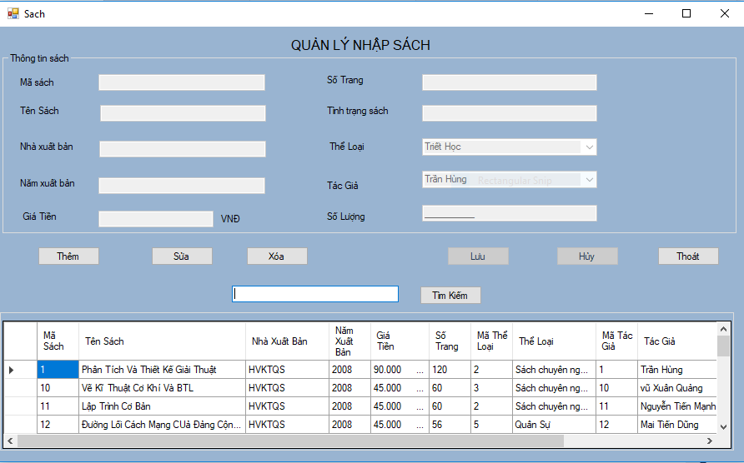

**e. Quản Lý Tác Giả**

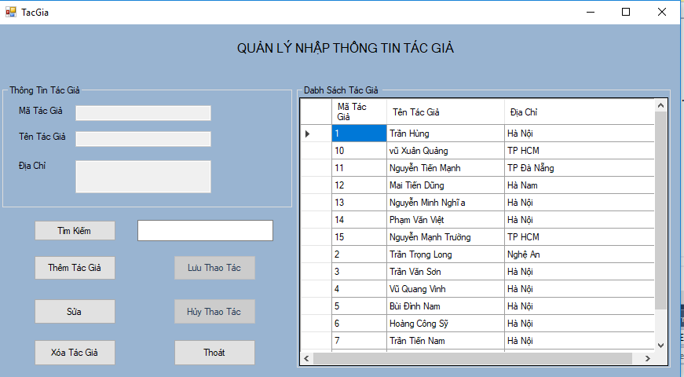

**g. Thể Loại**

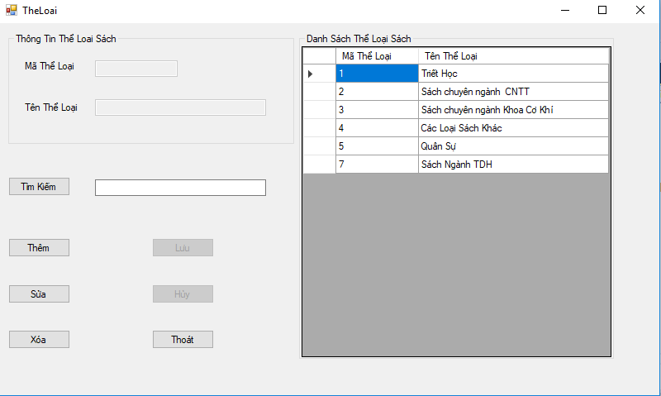

**h. Quản Lý Nhân viên**

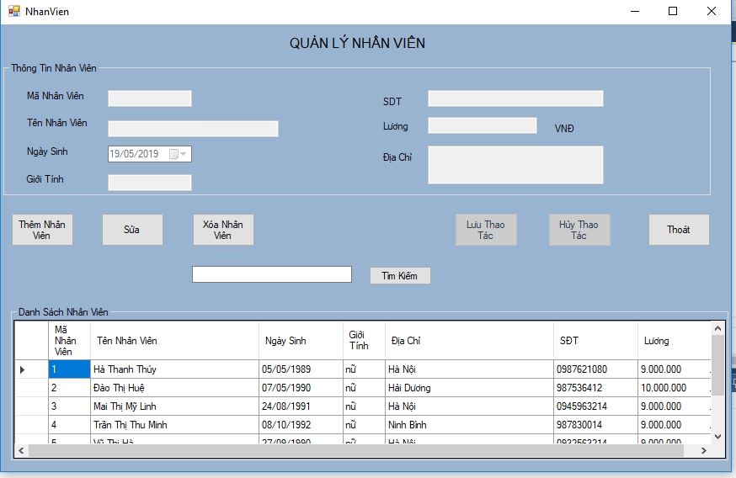

**6. Phân công công việc.**

|  |  |  |
| --- | --- | --- |
| STT | Họ và Tên | Phân Công |
| 1 | Nguyễn Thị Mai Dung |  |
| 2 | Đỗ Hồng Nhị |  |
| 3 | Trần Thu Trang |  |
| 4 | Đào Thị Huệ |  |

**i. Quản Lý Đọc Giả**

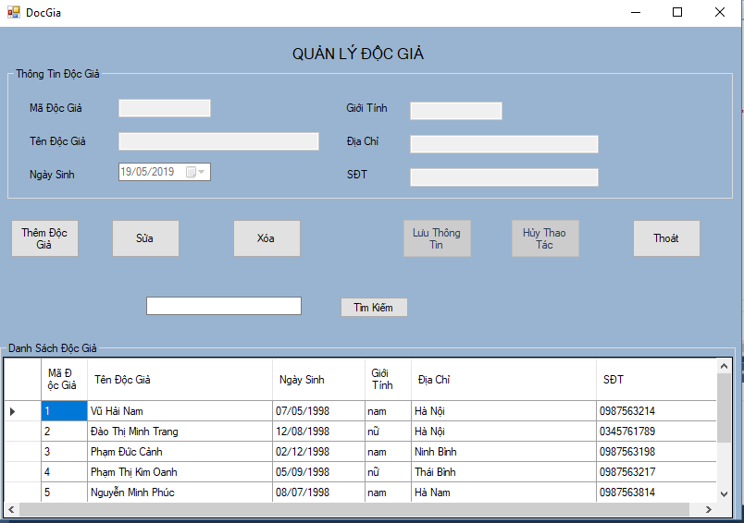

**k.Nhu Cầu**

